Dobrý den,
Rychlá verze (pro ty, co neradi čtou)
- nábor do oddílů v plném proudu
- 28.09.2019 – noc sokoloven / prohlídka sokolovny
- Nový web
- Skauti v sokolovně
- 12.10. poetické prorokování
A teď pro čtenáře😊
Září nám začalo a nábor do našich nových oddílů je v plném proudu. Máme oddíly jak pro vyloženě sportovně nadšené děti v podobě všestrannosti, baseballu, tak pro ty, co rádi sportují v klidu u stolu spíše hlavou, kterou si v našem novém oddílu deskohraní můžou natrápit až až. Podívejte se na www.sokolvelkyosek.cz zde najdete oddíly i s popisem.
Do oddílu své dítka můžete přihlásit jednoduše na našich nových webovkách na tomto formuláři http://sokolvelkyosek.cz/prihlaska-do-oddilu/
Nebo se prostě přijďte 28mého po 5té hodině potkat do sokolovny s vedoucími oddílů, ať už přinesete přihlášku v papírové formě, přijdete si popovídat o oddílu, či si jen prohlédnout sokolovnu zevnitř, rádi Vás uvidíme. Vždyť jedním z našich hesel je Tužme se!:)
Pro děti zde bude velká baseballová roadshow
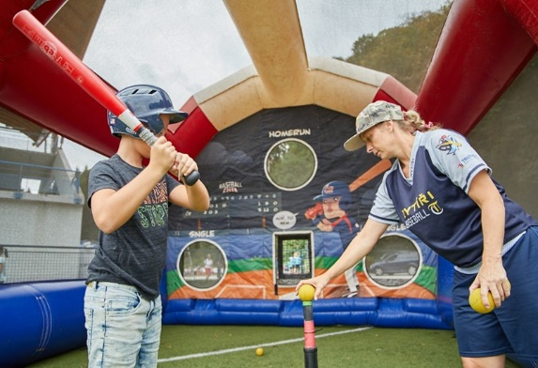

Tužíme se co to de, o čemž může vypovídat i nově nastěhovaný oddíl Skautů, Rejnoci. Z bývalé veselky si Zuzka za pomoci ostatních vedoucích a rodičů vytvoří ideální prostor pro klubovnu malých oseckých skautů.

Rád bych Vás ještě pozval na kulturní akci v sokolském klubu 12. října na Poetické prorokování. V první polovině večera půjde se svým srdcem na trh skupina poetiků, v druhé části zahraje Dvouhlavý kluk se svojí kytarou, kterého vystřídá kapela Meziměsto.

Loučení s prázdninami se dle ohlasů povedlo, děkujeme, že jste dorazili a pomohli akci podpořit i přes to nesnesitelné vedro. Pokud jste nebyli, počtěte si v mediích https://kolinsky.denik.cz/kultura_region/detsky-den-ve-velkem-oseku-zpestril-had-i-rytirsky-vycvik-20190903.html?fbclid=IwAR21LOvNkvHwtotpAd3cwZUxI3csVevv3JnkJefu90gb3IPdxeBuuiQox_w

Děkuji za pozornost
hezky sokolsky, ZDAR!
David Kratochvíl
Za T.J.Sokol Velký Osek

